④ 音楽会 —小・中学校—
【小学校】  日時：令和５年11月16日(木)12:30～15:30  場所：レクザムホール（大ホール） | 【中学校】  日時：令和５年11月11日(土)13:00～16:00  場所：レクザムホール（大ホール）

１ 出演種目
（１）合唱（斉唱、輪唱などを含む）
（２）合奏
（３）合唱奏（合唱と合奏を組み合わせた演奏）
（４）その他

２ 演奏内容及び演奏人員等
（１）内容
・学習指導要領の内容に即したものであること。
・本年度の「ＮＨＫ全国学校音楽コンクール」及び「吹奏楽コンクール」の課題曲を除くこと。
（２）演奏時間
合唱 | ６分以内
合奏・合唱奏 | ９分以内
※ 時間厳守 （出入り・学校紹介も含めて）
※ 演奏時間は、２曲以上演奏する場合の曲と曲との間の時間も含むものとする。
（３）演奏人員
・自由とする。ただし、会場のステージの広さを考慮し、５０名以内が望ましい。
（４）楽器の準備
・次の楽器は、主催者側で準備する。
グランドピアノ | １ 台
譜面台（指揮者用） | １ 台
（５）ステージ配置
40cm
20cm
・ステージの配置は下図のとおり。詳細については（別紙様式２舞台配置図）参照。
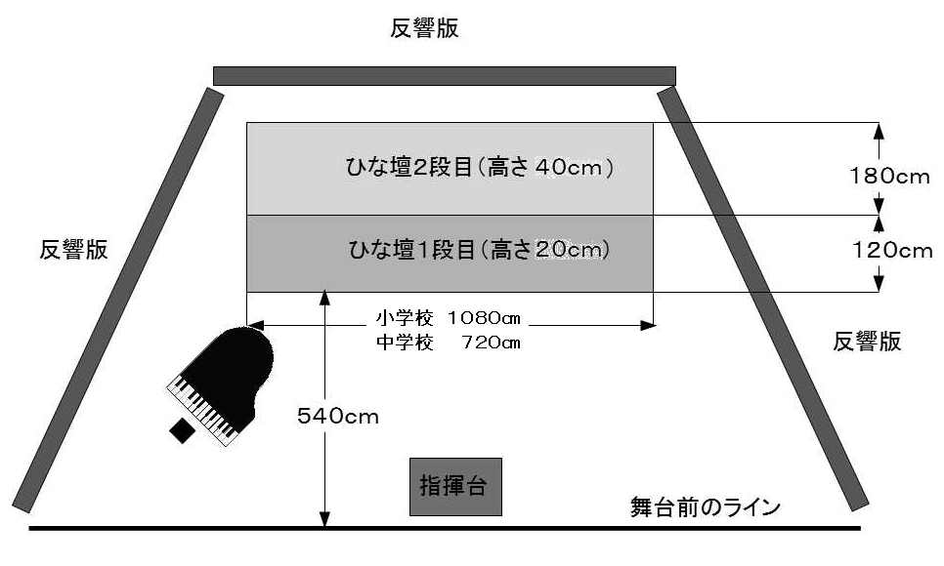
1080cm

３ 出演申込要領
（１）出演校は、各地区の文化祭運営委員会において選定する。
（２）各地区からの出演校数は、次表を上限とするが、各地区の教育文化祭の実状に合わせて申し込むこととする。
 | 小  豆 | さぬき  東かがわ | 木  田 | 香  川 | 高  松 | 綾  歌 | 坂  出 | 丸  亀 | 仲  善 | 三  観 | 合  計
小学校 | 0 | 1 | 4 |  |  | 0 | 1 | 1 | 2 | 2 | 11
中学校 | 1 | 1 | 5 |  |  | 1 |  | 1 | 1 | 1 | 11
（３）申込について
① 申込方法
（様式１）「音楽会出演申込書」（様式２）「舞台配置図」を下記申込先に提出する。
② 申込先及び期限
【小学校】
ア 申込期限 2023年7月31日(月)必着
イ 申込先 761-0121
高松市牟礼町牟礼2900番地1
高松市立牟礼北小学校 羽原 幹子 あて
TEL 087-845-5742
FAX 087-845-3920
【中学校】
ア 申込期限 2023年9月15日(金)必着
イ 申込先 761-0112
高松市屋島中町295番地
高松市立屋島中学校 新田 香織 あて
TEL 087-841-2236
FAX 087-841-2249

※（様式１）（様式２）は、ホームページからダウンロードできます。

（様式１）
第19回香川県小・中学校総合文化祭 音楽会出演申込書
令和５年 月 日
香川県小・中学校文化連盟会長 殿
立 学校

校長 印

１ | 種 目 | 合唱（児童、女声、混声） 合奏（器楽、吹奏楽、鼓笛） 合唱奏 その他
２ | きょく めい  曲 名 | 曲名「 」作詞・作曲者（ ・ ）編曲者（ ）  曲名「 」作詞・作曲者（ ・ ）編曲者（ ）
３ | 出 演 者 | （ ）年生（ ）名 （ ）年生（ ）名  （ ）年生（ ）名 （ ）年生（ ）名  男子（ ）名 女子（ ）名 合計（ ）名
４ | し き しゃ  指 揮 者 | （注：児童生徒の場合は、学年、性別を記入すること）
５ | ばんそうしゃ  伴 奏 者 | （注：児童生徒の場合は、学年、性別を記入すること）
６ | 演奏時間 | （ ）分（ ）秒 （注：曲と曲の間の時間も含むこと）
７ | 引 率 者 | 職氏名  （ ・ ）  （ ・ ）  （ ・ ）
８ | その他 | ア クラブ活動 イ 部活動 ウ 学級（学校）全員  エ その他（ ）
９ | 参考事項 | 全校児童・生徒（ ）名 学級数（ ）
10 | 備 考 | 車いす等の補助の有無（ 有 無 ）  担当者（ ） 緊急連絡（ ） —
備考
○ ７、引率者全員（管理職含）の職・氏名をお書きください。
○ １、８は、該当するものを○で囲んでください。
○ ２、４、５については、「ふりがな」を明記してください。
○ ８のア、イ、ウは下記を参考としてください。
ア クラブ活動 教育課程に組まれたクラブ活動による練習
イ 部 活 動 主として放課後等、特定の児童生徒による練習
ウ 学級（学校）全員 学級（学校）のほとんどの児童生徒による練習
- 10、車いす等、補助が必要な場合お書きください。
また、よろしければ携帯電話等、担当の先生との緊急連絡先をお願いします。
（様式２）
第1９回 香川県小・中学校総合文化祭 音楽会舞台配置図

学校名 |  | 演奏形態  合唱・合奏・合唱奏・  その他（ ） |  | プログラムＮｏ．（何も書かない）
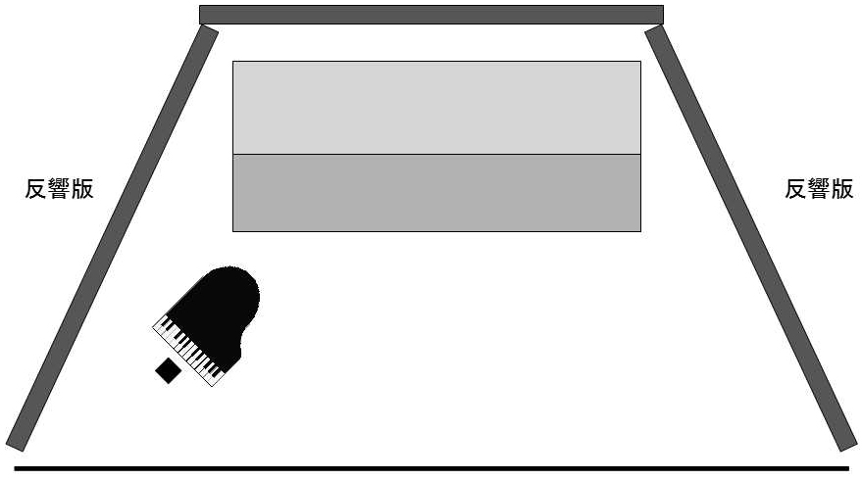
 | 椅子の数（○で記入）  ピアノ椅子を使用の場合は◎ |  | 譜面台の数 （×で記入）
ひな段
２段目
ひな段
１段目
フロア
合計
指揮台(要・不要) 指揮者用譜面台(要・不要）
ピアノ(全開・半開・不要) 電源（要・不要） マイク（要・不要）

